Funcionamiento de la App de Gestión de Tareas

Estado inicial:

* Existe una categoría denominada “Asignatura”, que posteriormente, en siguientes mejoras se podría filtrar, agrupar o lo que se desee.
* Un campo, que es la tarea a llevar a cabo.
* Una fecha límite, que en posteriores mejoras, se podría poner un aviso de próximo vencimiento u otras opciones.

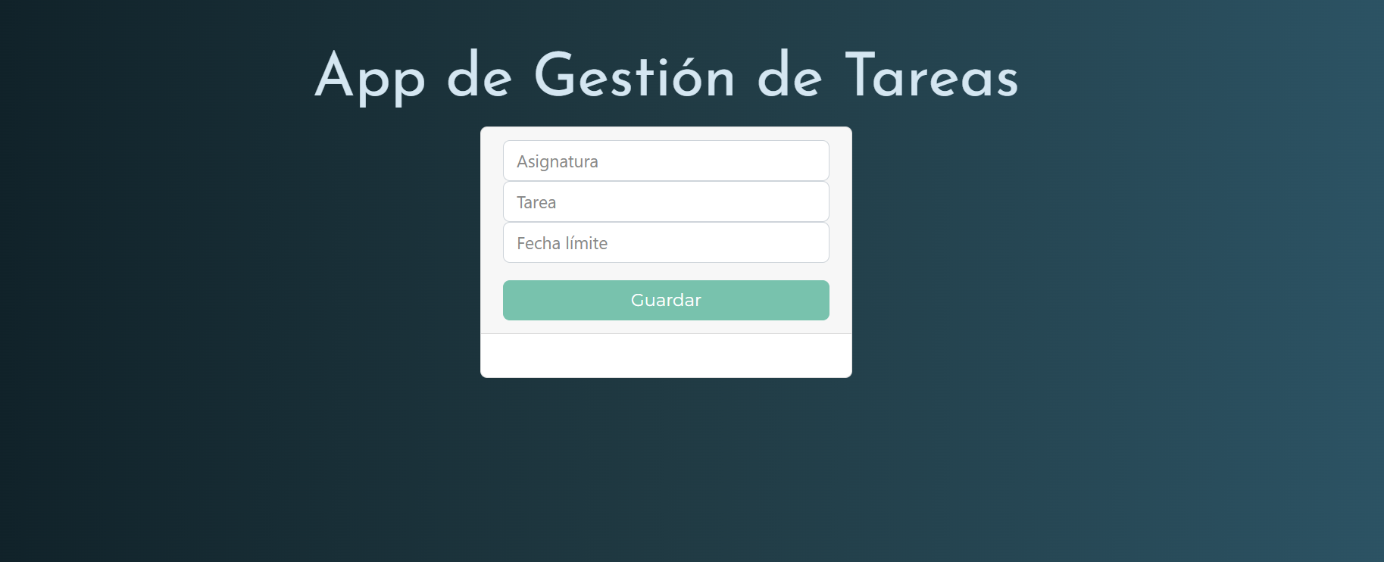

Al ir introduciendo registros, aparecen en el listado debajo del recuadro de introducción de datos.

Aparecen la posibilidad de marcar la tarea como hecha, borrarla o editarla.

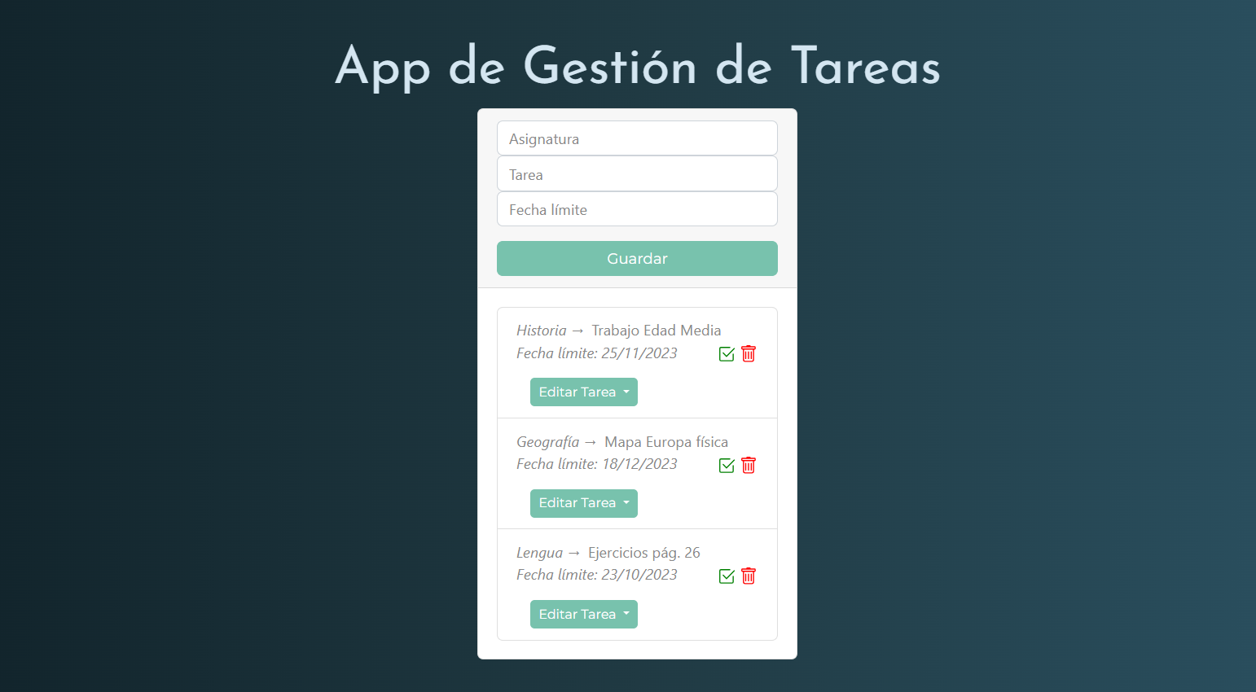

En la base de datos se ve cómo queda todo registrado

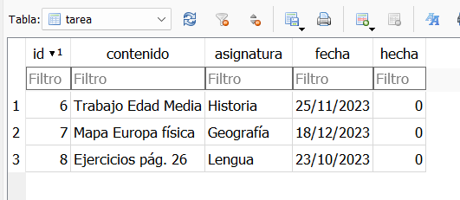

En la siguiente imagen se ve como una de las tareas ha sido marcada como hecha, y otra ha sido eliminada.

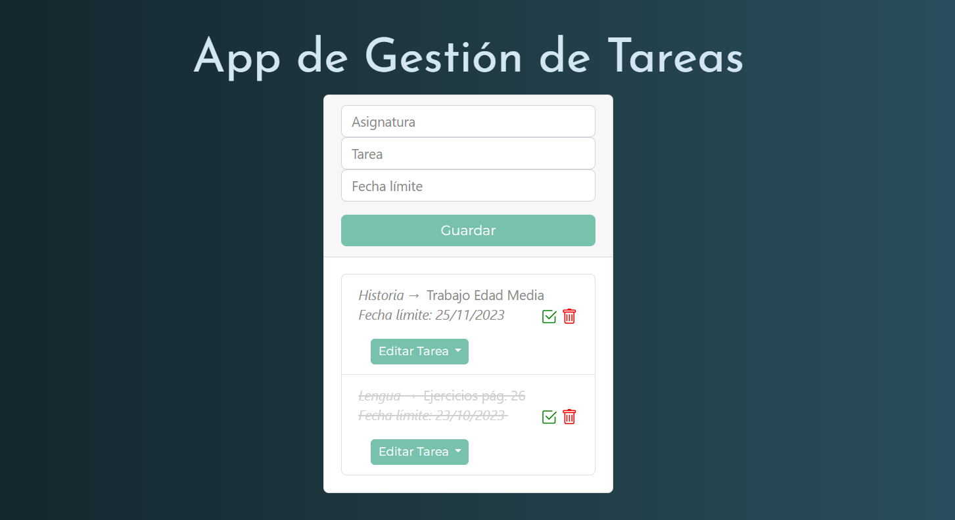

En la base de datos:

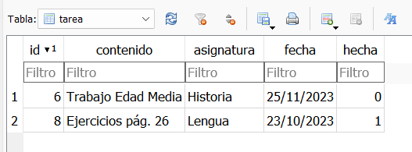

Al pulsar el botón de “Editar Tarea”, se despliega un formulario para editar la tarea

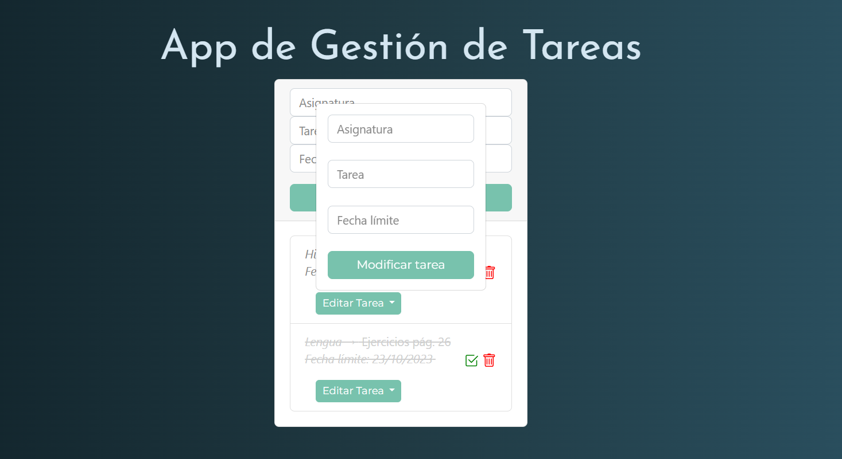

Al modificar la tarea, queda reflejado en el listado.

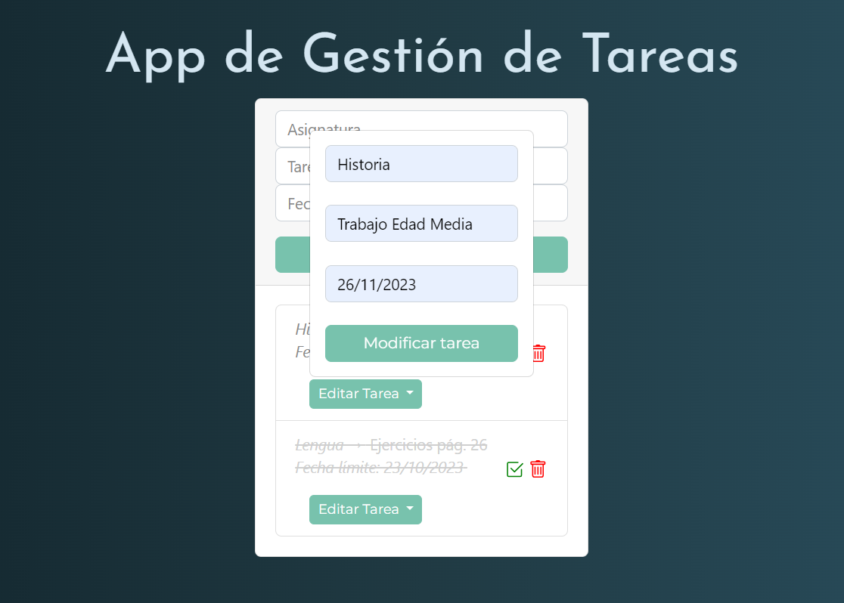

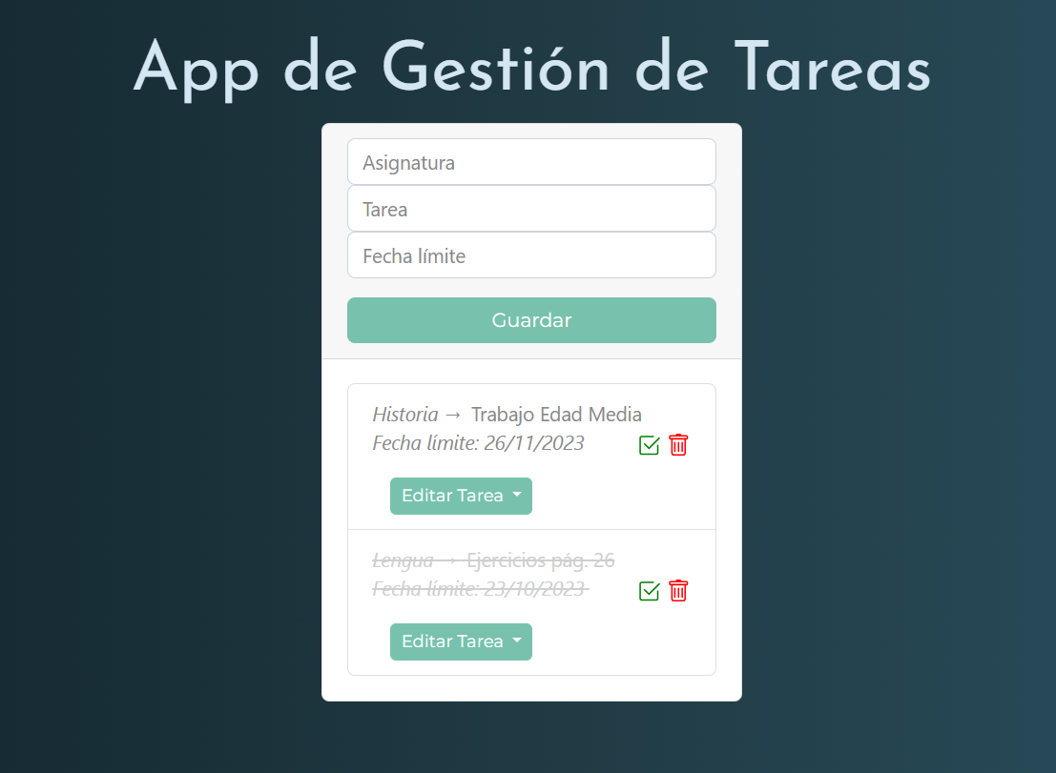

En la base de datos:

